Laboratorio 8

Lab 8.1

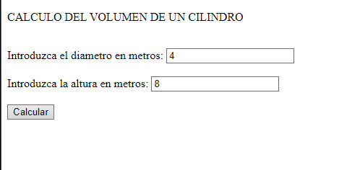



Este laboratorio es implementar una aplicación web en PHP que permita calcular el volumen de un cilindro basándose en la altura y el diámetro proporcionados en metros. La conclusión al realizar este ejercicio es entender cómo recibir y procesar datos de formularios en una aplicación web y aplicar fórmulas matemáticas para calcular resultados específicos.

Lab 8.2

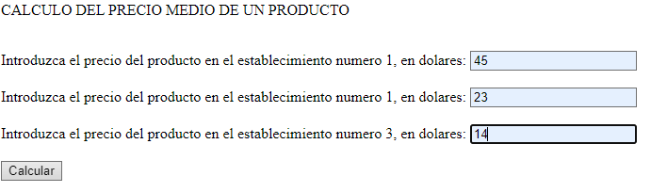

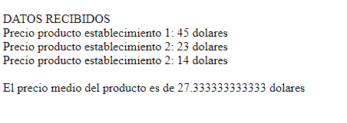

Este laboratorio se centra en calcular el precio promedio de una serie de valores ingresados a través de un formulario web en PHP. La conclusión al finalizar este ejercicio es comprender cómo manejar múltiples entradas de datos, procesarlas y realizar cálculos estadísticos simples como el promedio, fortaleciendo la habilidad de manipular datos en aplicaciones web.

Lab 8.3

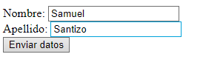

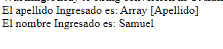

El objetivo de este laboratorio es desarrollar una aplicación en PHP que obtenga el nombre y apellido de un usuario a través de un formulario y valide si ambos campos han sido ingresados. La conclusión principal es aprender a validar datos de entrada en formularios web para asegurar que se reciban datos completos y correctos antes de procesarlos o almacenarlos.